Районный семинар-практикум
«Развитие творческих способностей учеников на уроках музыки»

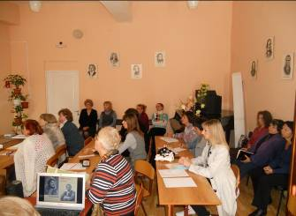
8 ноября 2012 года на базе МБОУ ДОД Песчанокопской детской школы искусств прошёл районный семинар-практикум «Развитие творческих способностей учеников на уроках музыки». На данное мероприятие были приглашены учителя музыки общеобразовательных школ района.
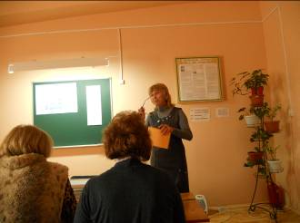

Со словами приветствия к присутствующим обратилась Бокова Т.В. преподаватель детской школы искусств, которая познакомила с планом работы семинара. Преподаватель теоретических дисциплин Дейнега И.А. показала мастер-класс «Применение наглядно-дидактического материала на уроках музыки».

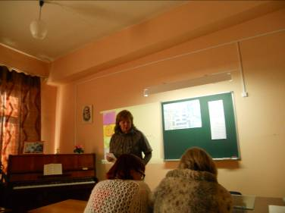

Учителя музыки принимали активное участие в мастер-классе преподавателя по классу сольного пения Ситниковой Т.А. «Основные аспекты в формировании вокально-технических навыков».

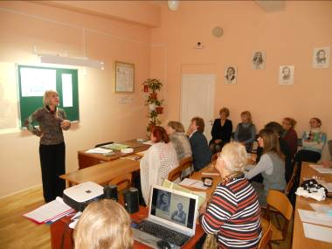
В ходе семинара-практикума произошёл обмен мнениями, педагоги получили методические рекомендации и ответы на интересующие их вопросы. Селина И.В., методист РМК отдела образования отметила, что районный семинар имеет большое практическое значение в работе учителей музыки.
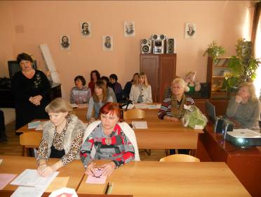

Отдел образования Администрации Песчанокопского района выражает искреннюю благодарность коллективу МБОУ ДОД Песчанокопской детской школы искусств за организацию и проведение районного семинара-практикума и надеется на дальнейшее сотрудничество.

